Drugačija vrsta horizonta
Šećući Crnčićevom put Maksimira, uvijek zastanem pred trošnom ogradom stare i već duže napuštene kućice, sada već obrasla dvorišta i pročelja obučenog u bršljan. Uslijed hrpe bezdušne novogradnje, stoji ovdje poput spomenika nekim sad već minulim vremenima, a osim pokoje ptice ili mačke, mora da tu već godinama nisam vidjela ljudskog žitelja. Promatraš ovakve građevine nagrizene zubom vremena i zapitaš se koliko će još trajati u ovakvom obliku jer, dok priroda ponovno osvaja svoje vlastito tlo polako, čovjek joj ga oduzima zastrašujuće brzo i lako! Ovo je tek jedan urbani mikroprimjer na kome možemo promatrati pokušaje vraćanja prirodne ravnoteže na djelu, no takvih primjera ima još mnogo. Duboko u prašumama Gvatemale nalazi se jedan od najpoznatijih ostataka civilizacije Maja - otprilike 2000 godina stara citadela okružena ruševinama zvanim Tikal. Tikal je nekoć bio veliki pretkolumbovski majanski grad; danas arheološki lokalitet u sjevernom gvatemalskom departmanu El Petén. Tikal, koji je postojao već u 4. stoljeću pr. Kr., bio je prijestolnica najsnažnijeg majanskog kraljevstva iz vremena klasičnog razdoblja, od oko 200. do 900. godine, a kada hodate njegovom gustom prašumom, hodate uzvisinama za koje vam arheolozi objašnjavaju da su zapravo piramide i gradovi koji još uvijek nisu iskopani.
Drugim riječima, znamo za mjesta poput Tikala jer su ljudi uložili velike napore da iskopaju i obnove njihove ostatke. U međuvremenu, bezbroj drugih ruševina ostaje skriveno te zapečaćeno ispod šume i zemlje.
Ovakvi nam prizori omogućuju uvid u to kako bi naš planet mogao izgledati kada bi ljudi jednostavno prestali postojati. U posljednje vrijeme ta je ideja posebno relevantna upravo zbog globalne pandemije COVIDA-19, koja je u određenim momentima ljudima nametnula i određeni stupanj (samo)izolacije te time ohrabrila životinje da se vrate u urbano okruženje, dajući nam jasniju sliku o tome kako bi život izgledao ukoliko bi se većina ljudske populacije povukla s “main stage-a” - planeta Zemlje.

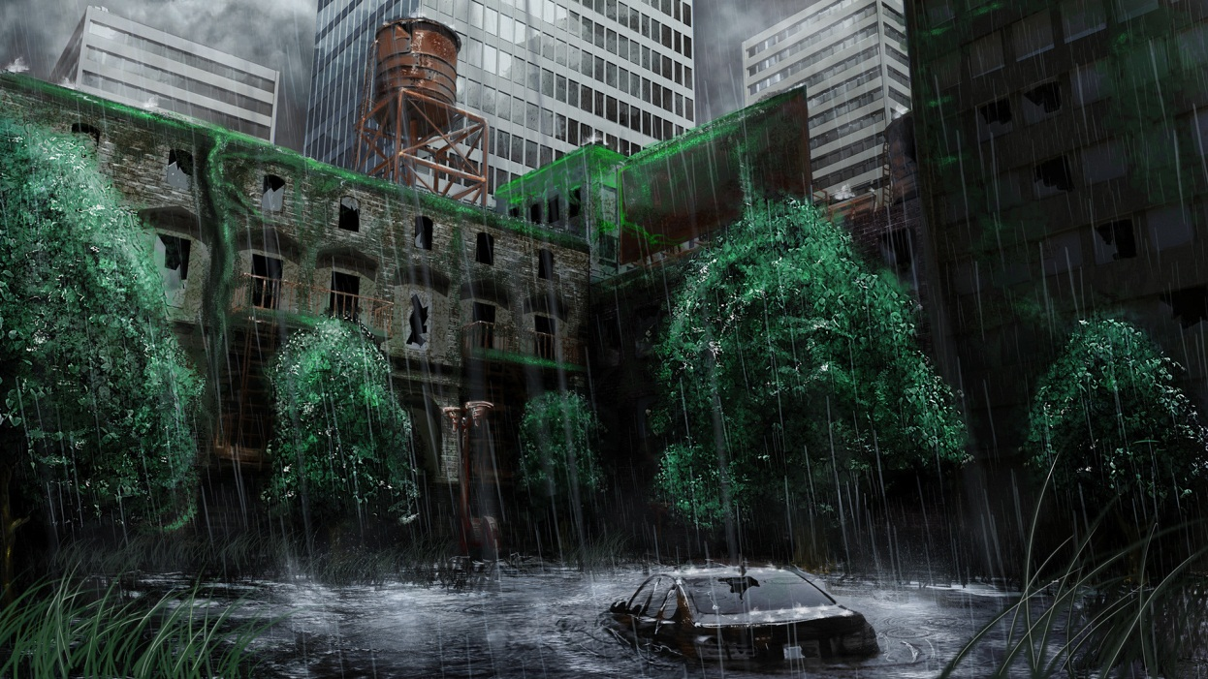
Alan H. Weisman, američki autor, profesor, novinar te autor dijela "Svijet bez nas" (Thomas Dunne Books, 2007.), proveo je nekoliko godina intervjuirajući stručnjake i sustavno istražujući pitanje što bi se dogodilo s našim planetom - s našim gradovima, industrijama, prirodom - kada bi ljudi jednostavno nestali!
Pitanje kojim se mi još nadovezujemo na ovu temu glasi: da li je to, i koliko, realan scenarij?!
Postoji nekoliko teorija u razvoju o tome što bi moglo dovesti čovječanstvo do izumiranja, ali malo je vjerojatno da bismo svi jednostavno nestali u trenu. Ipak, zamišljanje našeg iznenadnog i potpunog nestanka s planeta najmoćniji je način da se istraži što bi se moglo dogoditi ako ljudi napuste planet.
Apokalipsa različite etiologije radni je naslov mnogih filmova katastrofe, no što bi se dogodilo da je ljudsko izumiranje manje filmski, a sve više realni scenarij? Ovo bi vam se moglo činiti kao senzacionalno pitanje, ali zapravo, na stotine istraživača diljem svijeta provode dane boreći se upravo s tom mogućnošću te načinima kako bismo je mogli izbjeći. A njihov zadatak nije nimalo lak. Postoji više teorija o tome što bi na posljetku moglo uzrokovati ljudsko izumiranje - od invazije vanzemaljaca, preko klimatskih promjena, nuklearnih ratova, prirodnih kataklizmi, daljnjih pandemija, upliva umjetne inteligencije pa do katastrofalnih udara asteroida. No, među onima koji istražuju ovo pitanje postoji opći konsenzus da su neki rizici po ljudski život vjerojatniji od drugih. Na terenu, istraživači imaju i naziv za njih – tzv. "egzistencijalni rizici".
Naime, egzistencijalni rizik različit je od onoga što bismo mogli smatrati "redovnom" opasnošću ili prijetnjom, objasnio nam je dr. Luke Kemp, znanstveni suradnik u Centru za proučavanje egzistencijalnog rizika na Sveučilištu Cambridge u Velikoj Britaniji. Dr. Kemp proučava povijesne civilizacijske kolapse i rizike koje predstavljaju klimatske promjene u današnje vrijeme.
Vidite, koliko god ti rizici bili širokog raspona, svi oni imaju jedan zajednički nazivnik: ljude, koji imaju ključnu ulogu u određivanju ozbiljnosti tih rizika. Konkretno, ovime potvrđujemo misao koju smo i prije provlačili kao fusnotu kroz velik broj naših članaka, a koja se zasniva na premisi da su ljudi ujedno i svoj/njihov/naš najveći rizik od izumiranja.
To je ujedno i fokus istraživanja Sabina Romana, također znanstvenog suradnika u Centru za proučavanje egzistencijalnog rizika, a čija je specijalnost modeliranje društvene evolucije i kolapsa, osvrćući se pritom na prošle civilizacije (uključujući Rimsko Carstvo i Uskršnji otok) . Iz njegovih istraživanja proizlazi da je većina egzistencijalnih rizika ukorijenjena u društvima i sustavima koji ih sustavno proizvode. Prema Romanovom mišljenju, privlačnost čovječanstva prema stalnom rastu dovodi do eksploatacije, sukoba i konačno uništavanja planeta. Ironično, to samo povećava neke od najvećih prijetnji s kojima se danas suočavamo i našu ranjivost spram istih. Ukratko, malo previše toga ovisi o vječnom gospodarskom rastu i krajnje je vrijeme da pokušamo optimizirati nešto drugo…Prirodu, recimo!
Dakle, ako kolektivno “krepnemo”, čak neće biti ni toliko važno od čega jer jedan egzistenijalni rizik nužno povlači i drugi.
Recimo da – što nije baš ni tako nerealno! – klimatske promjene nastave uzimati zamah i danak diljem svijeta, posljedica čega bi bilo dodatno globalno zatopljenje, topljenje ledenih kapa na polovima, ekstremni porast razine mora i daljnje kataklizme izravno izazvane navedenim, uz istovremeno sve očitiju nestašicu vode i prirodnih energenata, što neminovno proizvodi dodatnu glad “world wide”…Boleštine, naravno, idu pride. Opća kriza nadalje nužno dovodi i do ratova, pa ako nas već nije potamanila poplava, potres, žeđ, glad ili kuga/ebola/corona, ili sl. – potamanit će nas naš bližnji. Možda se onda i vratimo kao zombiji, pa potamanimo one iste bližnje koji su već ranije potamanili nas…
Šalu na stranu, i ne zamjerite mi na izboru prezentacijske deskripcije, no poanta ove moje pomalo ironične ilustracije jest naprosto da jedna katastrofa bilo kakva podrijetla za sobom povlači i drugu, dok joj u korijenu redovito stoji čovjek. Izuzetak od ovog pravila bio bi udar asteroida ili invazija vanzemaljaca, dok čak i boleštinama dajem malu šansu za potpuno istrebljenje ljudskog roda. Izuzev ukoliko je i sam patogen planski dizajniran kao biološko oružje, iza čega opet stoji čovjek. Zašto? Zato što u prirodi postoji lijek za svaku boljku, kao i evolucijski imunitet.

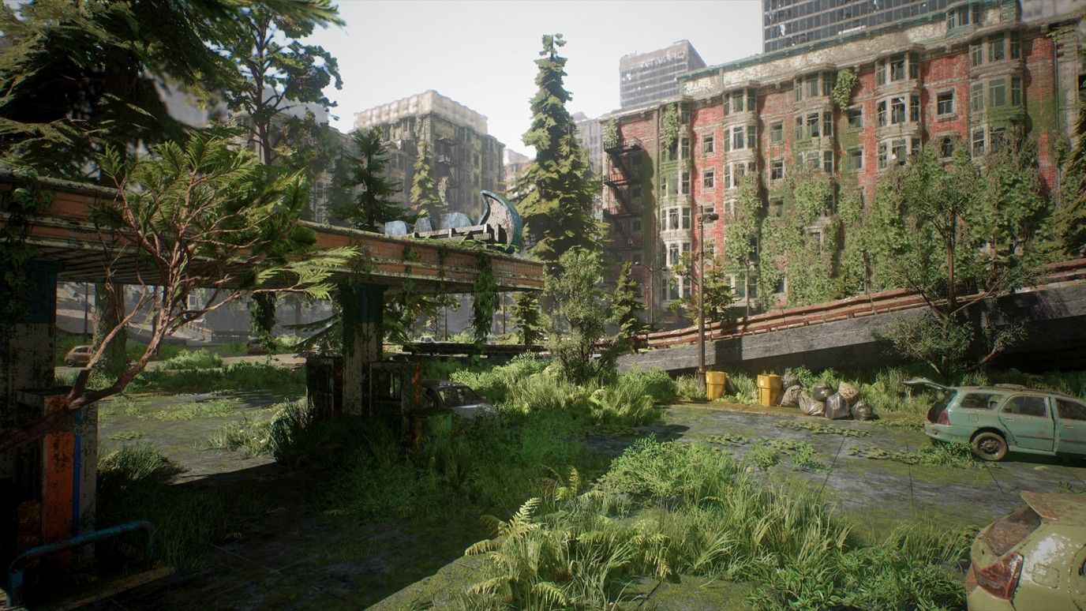
No, vratimo se slici svijeta prije, tijekom i nakon čovječanstva, i pretpostavimo da se takvo nešto i dogodi!
U Weismanovom istraživanju, ovo ga je pitanje odvelo prvo upravo u gradove, u kojima ujedno možemo očekivati i neke od najdinamičnijih i najdramatičnijih promjena, zahvaljujući pretpostavljenom iznenadnom nedostatku ljudi odgovornih za održavanje cijele mašinerije od koje se grad i sastoji. Naime, bez ljudi koji bi pokretali pumpe koje preusmjeravaju oborine i podzemne vode, podzemne željeznice svjetskih metropola poput Londona, Pariza ili New Yorka poplavile bi u roku od nekoliko sati od našeg nestanka! Sukladno mišljenju inženjera, trebalo bi konkretno svega cca. 36 sati da podzemne željeznice potpuno poplave.
Nadalje, bez ljudskog nadzora, kvarovi u rafinerijama nafte i nuklearnim postrojenjima prošli bi nekontrolirano, što bi vjerojatno rezultiralo masovnim požarima, nuklearnim eksplozijama i drugim razornim nuklearnim posljedicama. Svakako, došlo bi i do zračenja, kao što bismo iza sebe ostavili i planine otpada - većinom plastike, naravno - koja će potom opstati tisućama godina, skupa sa svim onim svojim učincima na divlje životinje koje tek danas konačno shvaćamo…
U međuvremenu, naftni otpad koji bi se prolio ili procurio u zemlju na industrijskim lokacijama, tvornicama, isl. razgrađivao bi se desetljećima, dok bi trajni organski zagađivači (POPs), odnosno kemikalije koje je proizveo čovjek (poput PCB-a koji se trenutno ne mogu razgraditi u prirodi), trajali bi i mnogo duže, štoviše…Nije pretjerano reći da bi neki od njih mogli opstojati i do kraja vremena na Zemlji dok bi, s vremenom, mogli biti jedino zakopani.
Kombinirano brzo i sporo oslobađanje zagađujućeg otpada koji ostavljamo iza sebe nesumnjivo bi imalo daljnje štetne učinke na okolna staništa i divlje životinje. To, međutim, ne znači nužno potpuno uništenje; dovoljno je da se osvrnemo na oporavak divljih životinja na mjestu nuklearne katastrofe u Černobilu da bismo shvatili da priroda dugoročno može biti otporna na naše “spačke”, čak i u takvim ekstremima.
I, dok se naše zagađujuće naslijeđe razvija, podzemne vode koje teku pod gradovima sustavno bi nagrizale metalne konstrukcije koje drže ulice iznad podzemnih transportnih sustava, što bi uzrokovalo urušavanje čitavih avenija, pretvarajući ih iznenada u rijeke u središtima gradova, objašnjava Weisman. Nadalje, tijekom uzastopnih zima, a bez ljudi koji bi ih redovito održavali, kolnici bi popucali, stvarajući nove niše za ukorijenjivanje sjemena nošenog vjetrom ili razastrto izlučevinama ptica, što bi pogodovalo razvoju drveća, čije bi pak korijenje potom nastavilo postupno rascjepkavanje kolnika i cesta. Pretpostavljate, bez ljudi koji bi uklanjali razne mladice ukorijenjene između čeličnih zakovica, isto bi se dogodilo i s mostovima a, zajedno s općom degradacijom, priroda bi mogla demontirati naše gradske strukture u roku od svega nekoliko stotina godina.
Uza svo to novo, svježe stanište koje se otvara, priroda bi stoički gradila sloj po sloj novog života na nekadašnjoj betonskoj džungli, utirući si put travnjacima, grmljem i gustim nasadima drveća. To bi, baš kao i u netaknutoj prirodi, uzrokovalo nakupljanje suhog organskog materijala, poput lišća i grančica, pružajući savršenu podlogu za požare izazvane npr. gromom, a koji bi protutnjali labirintom zgrada i ulica, potencijalno sravnivši čitave dijelove gradova sa zemljom. Sintagma da “vatra pročiščuje” ovdje poprima sasvim novo značenje – štoviše, u budućnosti se očekuje da bi požari u slučaju kakve veće kataklizme koja im je prethodila, stvorili mnogo pougljenjenog materijala koji će potom pasti na ulice - što će biti sjajna podloga za rast i razvoj novog biološkog života! Ulice bi se time pretvorile u male travnjake te, na posljetku, i šume čiji ciklus rasta iznosi u prosjeku cca. 500 godina.
Tijekom stotina godina u kojima bi zgrade bile izložene trajnoj šteti od erozije i požara, postupno bi degradirale, pri čemu bi se prve srušile moderne staklene i metalne konstrukcije, budući da bi se jednostavno porazbijale i zahrđale. Nasuprot tome, zgrade koje bi potrajale najduže upravo su one napravljene od same Zemlje - poput kamenih konstrukcija. Naravno, s vremenom bi čak i one postale “mekša” verzija sebe samih, u smislu da na kraju više ne bi bilo definiranih, ikoničnih linija koje danas toliko volimo isticati.
Gledajući pak na velike površine obradivog zemljišta izvan granica grada, koje trenutno pokrivaju čak polovicu nastanjive Zemlje, došlo bi do brzog oporavka populacija insekata jer bi primjena pesticida i drugih kemikalija prestala s pretpostavljenom propašću čovječanstva. A to bi već, samo po sebi, pokrenulo pravu kaskadu događaja! Vidite, kada bi se stanište oporavilo dovoljno za prihvat insekata, to bi značilo i veliki procvat za biljke te, izravno vezano s time, i ptice. Naime, okolna staništa - biljne zajednice, tlo, vodeni putovi i oceani – oporavili bi se čak i bez dalekosežnog utjecaja kakav kemikalije imaju danas na čitave ekosustave. To bi, naravno, potaknulo i više divljih životinja da se nastane na područjima na kojima su nekoć davno obitavale.
Takva bi tranzicija potaknula povećanje biološke raznolikosti na globalnoj razini.
Istraživači koji su modelirali raznolikost megafaune - poput lavova, slonova, tigrova, nosoroga i medvjeda- otkrili su da je svijet nekada bio izuzetno bogat ovim vrstama.
No, to se promijenilo kada su se ljudi počeli kolonizirati planet, loveći ove životinje i potiskujući njihova staništa. Kako su ljudi migrirali iz Afrike i Euroazije u druge dijelove svijeta, vidimo dosljedan porast stope izumiranja po pojavi ljudske vrste, objašnjava nam i dr. Søren Faurby, predavač makroekologije i makroevolucije na Sveučilištu u Göteborgu u Švedskoj. "U Australiji postoji porast izumiranja od prije gotovo 60.000 godina. U Sjevernoj i Južnoj Americi povećanje se vidi i od prije 15.000 godina, a na Madagaskaru i karipskim otocima drastičan porast izumiranja zabilježen je prije “tek” nekoliko tisuća godina. " – tvrdi Faurby.

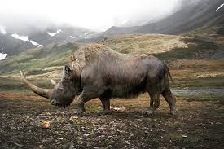

Dakle, bez širenja ljudi u daleke zakutke Zemlje i potiskivanja populacija megafaune, razina bioraznolikosti na cijelome planetu mogla bi biti kao što je to danas npr. možda još jedino u poznatom rezervatu Serengetiu u istočnoj Africi. Nadalje, Fraubyevo je istraživanje otkrilo jednu vrlo zanimljivu tezu da bi danas, bez težeg antropogenog utjecaja u prošlosti, središnji dijelovi SAD-a te određeni dijelovi Južne Amerike bili staništa s najvećom megafaunom na Zemlji. Životinje poput slonova bile bi uobičajen prizor i na mediteranskim otocima dok bi u većem dijelu sjeverne Europe čak bi bilo i određenih podvrsta nosoroga.
Pitanje koje se ovdje nameće jest - bi li bez ljudi Zemlja zaista mogla povratiti svo to bogatstvo i raznolikost?
Faurby i njegovi kolege izračunali su da bi, čak i u slučaju da iznenada nestanemo s lica Zemlje, bili potrebni još milijuni godina da se naš planet oporavi od enormne stope recentnog izumiranja vrsti.
Istražili su i što bi bilo potrebno za povratak na početnu razinu bogatstva vrsti i ravnomjernu raspodjelu velikih životinja po čitavu planet, a kakvo bi odražavalo ono što smo imali prije no što su se moderni ljudi raspršili svijetom. Konkretno, procjenjuje se da bi megafauni trebalo negdje između 3 - 7 milijuna godina da se vrati na početnu vrijednost prije izumiranja, objasnio je Jens-Christian Svenning, profesor makroekologije i biogeografije na Sveučilištu Aarhus u Danskoj.
U osnovi, možemo ustvrditi ono što već znamo i bez istraživanja - da nema ljudskog utjecaja, cijeli bi svijet bio jedna velika divljina.

No, priroda uvijek pronalazi način…
Planet bi na kraju mogao postati bujniji i raznolikiji, ali ne možemo odbaciti posljedice klimatskih promjena, vjerojatno najkobnijeg utjecaja čovječanstva na čitavu Zemlju.
Ovdje čak i Weisman primjećuje inherentnu nesigurnost u davanju korisnih predviđanja o tome što bi se sve moglo dogoditi! Na primjer, ako postoje eksplozije u industrijskim pogonima ili ušća naftnih ili plinskih bušotina koje nastavljaju gorjeti dugo nakon što svi odemo, ogromne količine ugljičnog dioksida koji zadržava toplina, nastavit će se ispuštati u atmosferu.
Ugljični dioksid međutim ne ostaje zauvijek suspendiran u atmosferi i tu naši oceani igraju bitnu ulogu u apsorpciji ogromnih količina CO2 iz zraka. No, i dalje postoje granice koliko ocean ugljičnog dioksida može preuzeti bez zakiseljavanja vlastitih voda do previsokih razina – dakle, potencijalno na veliku štetu tisuća morskih vrsta! Postoji ograničenje količine koje more može fizički apsorbirati, što znači da ocean nije jednostavno “protočni bojler” ugljika koji njime može cirkulirati do u nedogled, kako se sve donedavno još uvijek mislilo.
S obzirom na trenutnu razinu CO2 u našoj atmosferi, baš u ovom trenutku, već bi joj trebalo na tisuće godina da se potpuno očisti, a ukoliko još viša razina stakleničkih plinova ostane suspendirana u atmosferi, rezultirajuće kontinuirano zagrijavanje dovest će do daljnjeg topljenja polarnih kapa te oslobađanja još veće količine stakleničkih plinova u procesu topljenja vječnog leda. Sve ovo insinuira da s popriličnim pouzdanjem možemo pretpostaviti da će utjecaj klimatskih promjena potrajati još dugo nakon našeg potencijalnog nestanka.
Pa ipak, i u ovakvim predviđanjima postoji tračak nade!
Naime, tijekom razdoblja Jure, u atmosferi je bilo pet puta više ugljičnog dioksida nego danas, što je dovelo do dramatičnog povećanja kiselosti oceana. Međutim, u to doba dinosaura, očito su morale postojati i određene morske vrste koje su se bile sposobne nositi s tim ekstremima, a koje su se nastavile razvijati kako bi s vremenom, evolucijski postale dio planeta kakav danas poznajemo. U konačnici, unatoč ekstremnim klimatskim uvjetima i ogromnim gubicima koje može pretrpjeti, priroda uvijek nađe način za promociju onoga što ona u svojoj srži i jest – sam Život!
Možda će jednoga dana i postojati svijet bez ljudi, ili ćemo možda jednostavno kolonizirati neke druge, daleke planete, no čini se kako to neće spriječiti našu Zemlju u vječnoj borbi za opstanak! Barem ne dokle je Sunca, dok ono ne ugasne ili dok njegova zračenja ne postanu preekstremna...
Ima li uopće smisla razmišljati o tome kako će izgledati naš planet bez nas?!?
S nekog sebičnog stajališta možda i nema, no pogled na ovakvu znanstveno projiciranu budućnost mogao bi nas također potaknuti i da budemo svjesniji svojih postupaka u pokušaju da sačuvamo planet – ne samo radi nas samih, već i radi SVIH njegovih žitelja!
Ivana Janković,
Croatian Wildlife research and Conservation Society

